Prodloužení výpůjček
Pokud se blíží doba vrácení a nemáte čas do knihovny osobně zajít, můžete si své výpůjčky sami prodloužit.
- Ve svém kontě si nejprve otevřete záložku „Výpůjčky“.
- Následně se Vám zobrazí seznam knih, které máte půjčené.
- Před jednotlivými tituly je čtvercové okénko, na které kliknete a „zatrhnete“ daný titul.
- Po označení všech titulů, které chcete prodloužit, potvrďte operaci kliknutím na tlačítko „Potvrdit“.
\\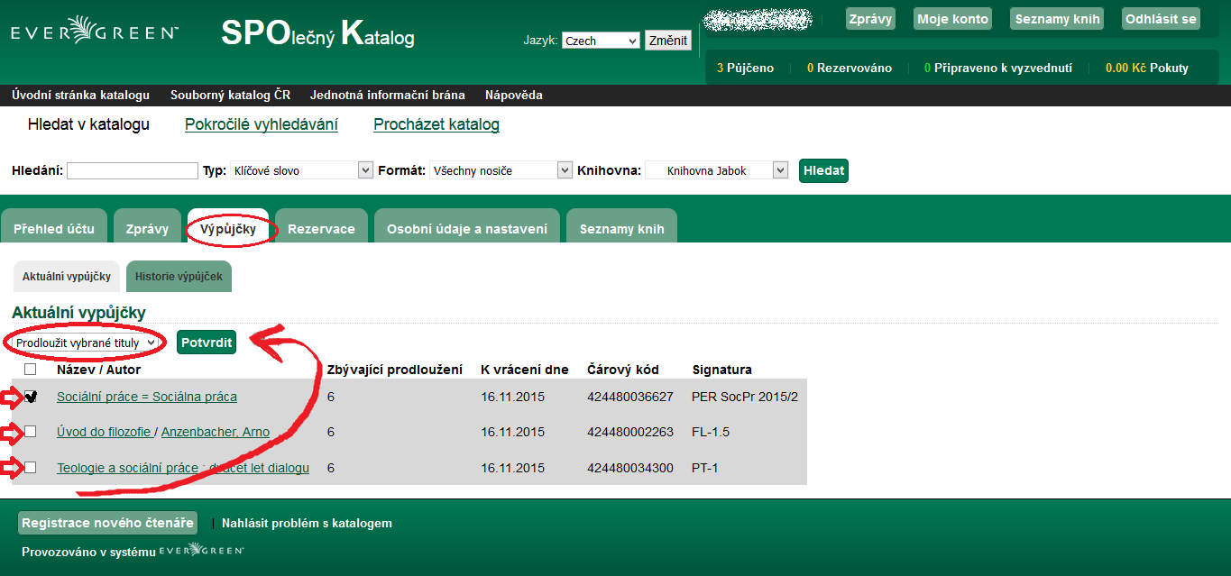
- Poté se zobrazí potvrzovací dialogové okno, kde své prodloužení potvrdíte tlačítkem „Ok“.
\\

